Муниципальное бюджетное дошкольное учреждение детский сад № 12

мастер- класс

"Традиции и культура российского казачества"

для родителей и педагогов,

изготовление сувенира - "Масленица".

Разработали и провели:

инструктор по физической культуре

Селиверстова Е.В.;

воспитатель Сахранова В.В

г.Новочеркасск, 2024

**Цель:** Вовлечь родителей и педагогов в творческий процесс изготовления куклы сувенир - " Масленица" из ниток.

**Задачи:**

- дать общее представление о народном празднике Масленица, о его обрядах и традициях;

- познакомить участников мастер-класса с технологией изготовления куклы-масленицы из ниток;  
- научить изготавливать простейшую народную куклу;  
- обеспечить атмосферу доброжелательности, комфортности в общении;

- воспитывать любовь и уважение к народной культуре, традициям, нравственным ценностям русского народа.

**Материалы:** яркие шерстяные нитки для вязания, крепкие нитки красного цвета, лоскут ткани – для платка, деревянные шпажки, ножницы и плотный картон прямоугольной формы 10х14 см. для наматывания **ниток.**

**Ход мастер - класса**

**Масленица**- праздник, сохранившийся на Руси с языческих времён. Образ празднования Масленицы связан с проводами зимы и встрече весны.

После крещения Руси Масленица празднуется в последнюю наделю перед Великим постом, за семь недель до Пасхи. До Крещения Руси Масленица (Комоедицы) праздновалась 2 недели - в течение 7 дней, предшествующих дню Весеннего равноденствия и 7 дней после него.

Христианская Церковь оставила главное празднование Весны, дабы не вступать в противоречия с традициями русского народа, но сдвинула любимый народом праздник проводов зимы по времени, чтобы он не противоречил Великому Посту, и сократила срок праздника до 7 дней.

Каждый день масленичной недели имел особое свое назначе­ние:  
**понедельник** - встреча,  
**вторник** - заигрыши,  
**среда** - ла­комка,  
**четверг** - разгул,  
**пятница** - тещины вечерки,  
**суббота** - золовкины посиделки,  
**воскресенье** - проводы, прощание, про­щеное воскресенье.

Масленица - это озорное и весёлое прощание с зимой и встреча весны, несущей оживление в природе и солнечное тепло. Люди испокон веков воспринимали весну, как начало новой жизни и почитали Солнце, дающее жизнь и силы всему живому. В честь солнца сначала пекли пресные лепёшки, а когда научились готовить заквасное тесто, стали печь блины.

Для казаков проводы зимы – относительно молодой праздник, они начали отмечать его лишь в XVIII веке.

В Масленицу у донских казаков на улицах проводили скачки, а дети стреляли из маленьких пушек. В казачьей Масленице главное – не гулять и пировать, а соревноваться. Казаки любили показывать свою доблесть и удаль. На празднике всегда обязательно присутствовали скачки, непременно проходили состязания по владению оружием.

Во время Масленицы во многих станицах сооружали снежные городки - царство зимы - с высокими башнями и стенами, для прочности облитых водой. В середине городка ставился высо­кий, гладко оструганный столб с подвешенным на самой верши­не призом. Такие городки брались «штурмом» в последний день масленицы. Участники делились при этом на две группы: одна защищала городок, другая нападала на него. В некоторых станицах город­ки защищали девушки, используя длинные палки и стоя на ска­мейках, а нападали парни. Взяв город, парни получали право перецеловать всех девушек, защищавших его.

Большое значение придавалось заключительному акту мас­леничных торжеств, имеющему нравственно-очистительный смысл: вечером последнего дня Масленицы, в Прощеное воскре­сенье, перед церковной службой просили друг у друга прощения за вольные и невольные обиды. При этом кланялись в ноги, го­воря: «Простите Христа ради». Случалось, что в такие дни ми­рились многолетние недруги.

В воскресенье вечером выносили на станичную площадь сто­лы и скамейки, устанавливали их в круг и устраивали пир.

Традиционно, на Масленицу изготавливали большое чучело [куклы Масленица](https://www.maam.ru/obrazovanie/martinichki), которое в конце праздника сжигали.

Изготавливали и другую куклу – Масленица домашняя. Материалами служили ткань, лён, нитки, веточки деревьев, бумага. Ещё Масленицу домашнюю называли «дочкой масленицы». Размерами она маленькая и выполнялась в качестве оберега, домашнего лада, да склада. Делали такую куклу для каждого члена семьи и дополнительно общую, для дома. Она была немного больше личных кукол.

- Сегодня я предлагаю вам изготовить куклу сувенир - " Масленица" из ниток. Куклы не только привнесут в ваш дом ощущение праздника Масленицы, но и особую атмосферу единения в семье.

- Посмотрите, какие симпатичные куклы могут в результате получиться! (показ образцов).

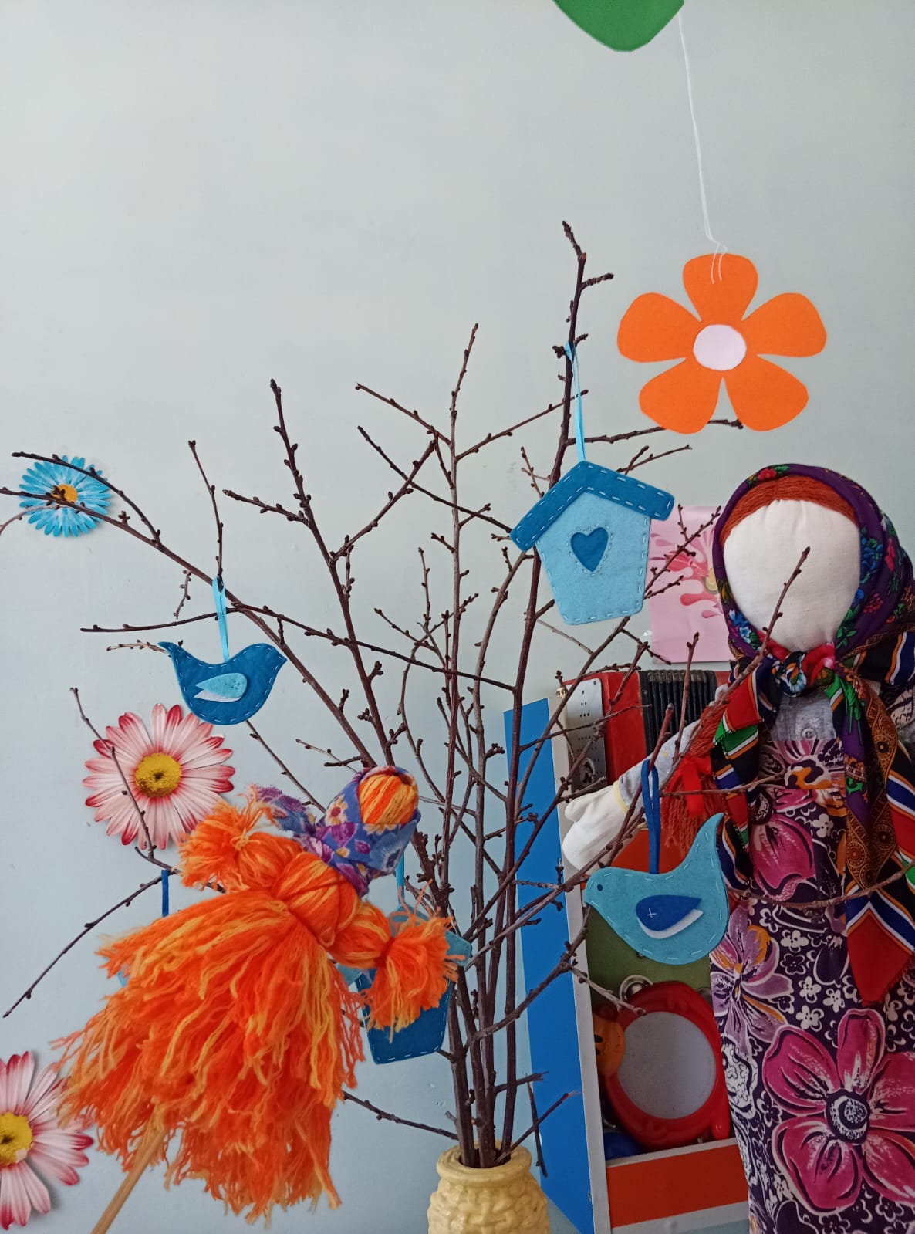

|  |  |
| --- | --- |
| C:\Users\user\Downloads\WhatsApp Image 2024-05-20 at 23.40.19.jpeg | **Для работы нам необходимы:**  - яркие шерстяные нитки для вязания;  - крепкие нитки красного цвета для завязывания;  - лоскут ткани – для платка;  - деревянная шпажка;  - плотный картон;  - ножницы. |

Пошаговая схема:

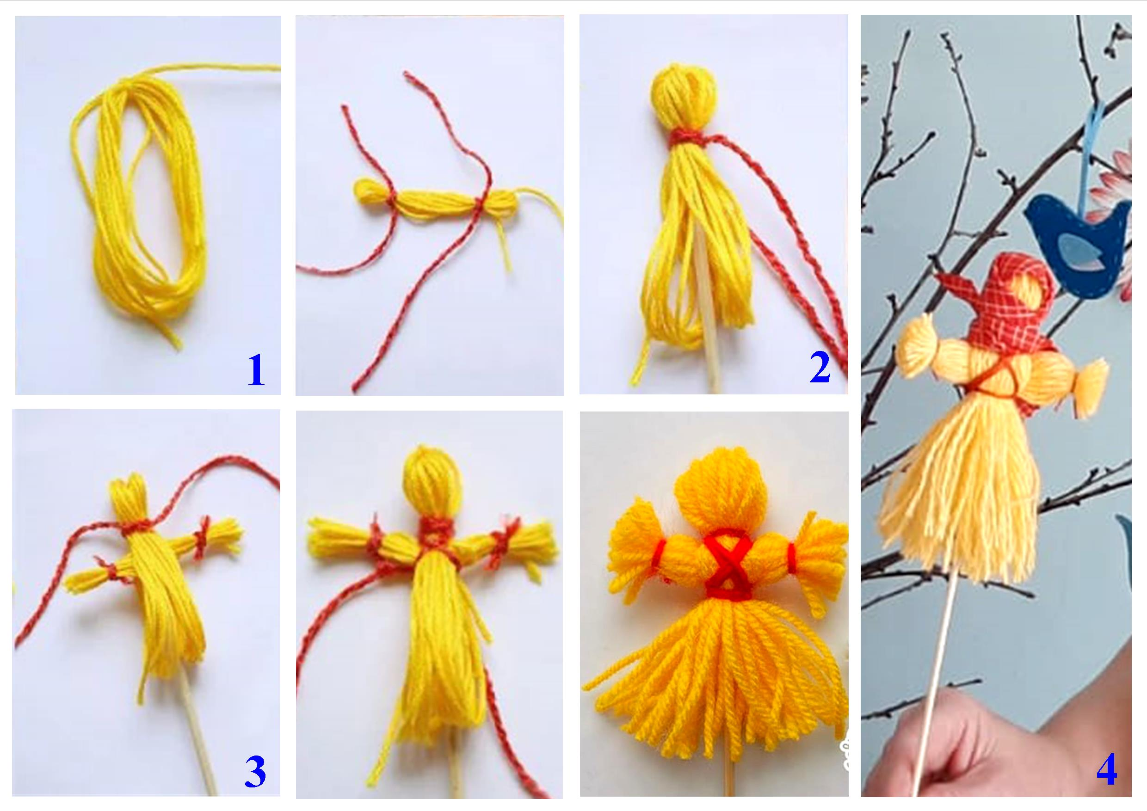

**Шаг 1:** Наматываем на картон (сторона 10 см.) небольшое количество вязальных ниток. Снимаем аккуратно с картона нитки и завязываем с одной и другой стороны, разрезаем по краям. *«Ручки»* готовы.

**Шаг 2:** Наматываем на картон (сторона 14 см.) вязальные нитки для головы и туловища. Чем больше витков делаем, тем более упругой и пышной получится **кукла.** Аккуратно снимаем нитки, складываем пополам и в верхней части перевязываем нитью, чтобы будущая голова не «распадалась». Разрезаем низ ножницами. Формируем голову нужной величины, отделяем её нитью от туловища.

**Шаг 3:** Далее туловище делим на две равные части, между ними вставляем ручки и деревянную шпажку. Под ручками туловище крепко перевязываем еще одной нитью (формирую талию).

**Шаг 4:** Подравниваем низ «юбки» и завязываем платок.

И наша Кукла сувенир – «Масленица» готова.

